Fiestas solemnes
Texto bíblico: Reina-Valera 1960

Tres fiestas en Israel
Éxodo 23:14
Tres veces en el año me celebraréis fiesta.
Deuteronomio 16:16,17
Tres veces cada año aparecerá todo varón tuyo delante de Jehová tu Dios en el lugar que él escogiere: en la fiesta solemne de los panes sin levadura, y en la fiesta solemne de las semanas, y en la fiesta solemne de los tabernáculos. Y ninguno se presentará delante de Jehová con las manos vacías; ¹⁷ cada uno con la ofrenda de su mano, conforme a la bendición que Jehová tu Dios te hubiere dado.
Levítico 23:2-4
Habla a los hijos de Israel y diles: «Las fiestas solemnes de Jehová, las cuales proclamaréis como santas convocaciones, serán estas: ³ Seis días se trabajará, mas el séptimo día será de reposo, santa convocación; ningún trabajo haréis; día de reposo es de Jehová en dondequiera que habitéis.»
⁴ Estas son las fiestas solemnes de Jehová, las convocaciones santas…
- Pascua: fiesta de los panes sin levadura
- Primicias: fiesta de las semanas (Pentecostés)
- Cosecha: fiesta de los tabernáculos

Tres fiestas del cristiano
- Pascua: el sacrificio de Jesucristo
- Pentecostés: la venida del Espíritu Santo
- Bodas del Cordero: la gran celebración eterna

Tres fiestas solemnes en Israel
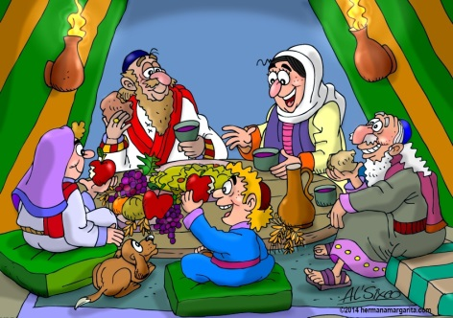
Pascua: fiesta de los panes sin levadura
Éxodo 23:15
La fiesta de los panes sin levadura guardarás. Siete días comerás los panes sin levadura, como yo te mandé, en el tiempo del mes de Abib, porque en él saliste de Egipto; y ninguno se presentará delante de mí con las manos vacías.
Éxodo 34:18
La fiesta de los panes sin levadura guardarás; siete días comerás pan sin levadura, según te he mandado, en el tiempo señalado del mes de Abib; porque en el mes de Abib saliste de Egipto.
Deuteronomio 16:1-5
Guardarás el mes de Abib, y harás pascua a Jehová tu Dios; porque en el mes de Abib te sacó Jehová tu Dios de Egipto, de noche.
² Y sacrificarás la pascua a Jehová tu Dios, de las ovejas y de las vacas, en el lugar que Jehová escogiere para que habite allí su nombre. ³ No comerás con ella pan con levadura; siete días comerás con ella pan sin levadura, pan de aflicción, porque aprisa saliste de tierra de Egipto; para que todos los días de tu vida te acuerdes del día en que saliste de la tierra de Egipto.
⁴ Y no se verá levadura contigo en todo tu territorio por siete días; y de la carne que matares en la tarde del primer día, no quedará hasta la mañana.
⁵ No podrás sacrificar la pascua en cualquiera de las ciudades que Jehová tu Dios te da; ⁶ sino en el lugar que Jehová tu Dios escogiere para que habite allí su nombre, sacrificarás la pascua por la tarde a la puesta del sol, a la hora que saliste de Egipto.
Levítico 23:5-8
En el mes primero, a los catorce del mes, entre las dos tardes, pascua es de Jehová.
⁶ Y a los quince días de este mes es la fiesta solemne de los panes sin levadura a Jehová; siete días comeréis panes sin levadura. ⁷ El primer día tendréis santa convocación; ningún trabajo de siervos haréis. ⁸ Y ofreceréis a Jehová siete días ofrenda encendida; el séptimo día será santa convocación; ningún trabajo de siervo haréis.
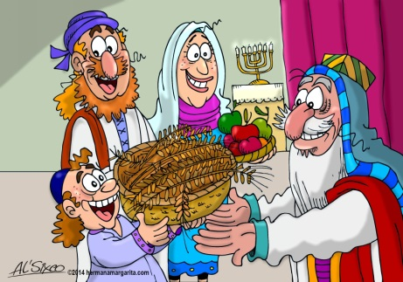
Primicias: fiesta de las semanas (Pentecostés)
Éxodo 23:16,19 (34:22,26)
También la fiesta de la siega, los primeros frutos de tus labores, que hubieres sembrado en el campo, y la fiesta de la cosecha a la salida del año, cuando hayas recogido los frutos de tus labores del campo. ¹⁹ Las primicias de los primeros frutos de tu tierra traerás a la casa de Jehová tu Dios.
Levítico 23:10-12
Y harás la fiesta solemne de las semanas a Jehová tu Dios; de la abundancia voluntaria de tu mano será lo que dieres, según Jehová tu Dios te hubiere bendecido.
¹¹ Y te alegrarás delante de Jehová tu Dios, tú, tu hijo, tu hija, tu siervo, tu sierva, el levita que habitare en tus ciudades, y el extranjero, el huérfano y la viuda que estuvieren en medio de ti, en el lugar que Jehová tu Dios hubiere escogido para poner allí su nombre.
¹² Y acuérdate de que fuiste siervo en Egipto; por tanto, guardarás y cumplirás estos estatutos.
Levítico 23:10-12, 21,22
Habla a los hijos de Israel y diles: Cuando hayáis entrado en la tierra que yo os doy, y seguéis su mies, traeréis al sacerdote una gavilla por primicia de los primeros frutos de vuestra siega.
¹¹ Y el sacerdote mecerá la gavilla delante de Jehová, para que seáis aceptos; el día siguiente del día de reposo la mecerá. ¹² Y el día que ofrezcáis la gavilla, ofreceréis un cordero de un año, sin defecto, en holocausto a Jehová.
²¹ Y convocaréis en este mismo día santa convocación; ningún trabajo de siervos haréis; estatuto perpetuo en dondequiera que habitéis por vuestras generaciones.
²² Cuando segareis la mies de vuestra tierra, no segaréis hasta el último rincón de ella, ni espigarás tu siega; para el pobre y para el extranjero la dejarás. Yo Jehová vuestro Dios.

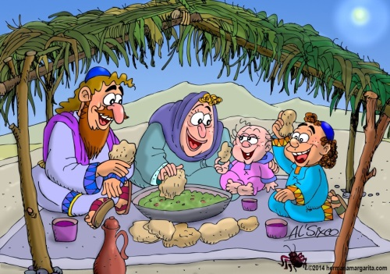
Cosecha: fiesta de los tabernáculos
Deuteronomio 16:13-17
La fiesta solemne de los tabernáculos harás por siete días, cuando hayas hecho la cosecha de tu era y de tu lagar.
¹⁴ Y te alegrarás en tus fiestas solemnes, tú, tu hijo, tu hija, tu siervo, tu sierva, y el levita, el extranjero, el huérfano y la viuda que viven en tus poblaciones. ¹⁵ Siete días celebrarás fiesta solemne a Jehová tu Dios en el lugar que Jehová escogiere; porque te habrá bendecido Jehová tu Dios en todos tus frutos, y en toda la obra de tus manos, y estarás verdaderamente alegre.
Levítico 23:34-36, 39-43
Habla a los hijos de Israel y diles: A los quince días de este mes séptimo será la fiesta solemne de los tabernáculos a Jehová por siete días.
³⁵ El primer día habrá santa convocación; ningún trabajo de siervos haréis. ³⁶ Siete días ofreceréis ofrenda encendida a Jehová; el octavo día tendréis santa convocación, y ofreceréis ofrenda encendida a Jehová; es fiesta, ningún trabajo de siervos haréis.
³⁹ Pero a los quince días del mes séptimo, cuando hayáis recogido el fruto de la tierra, haréis fiesta a Jehová por siete días; el primer día será de reposo, y el octavo día será también día de reposo.
⁴⁰ Y tomaréis el primer día ramas con fruto de árbol hermoso, ramas de palmeras, ramas de árboles frondosos, y sauces de los arroyos, y os regocijaréis delante de Jehová vuestro Dios por siete días. ⁴¹ Y le haréis fiesta a Jehová por siete días cada año; será estatuto perpetuo por vuestras generaciones; en el mes séptimo la haréis.
⁴² En tabernáculos habitaréis siete días; todo natural de Israel habitará en tabernáculos,
⁴³ para que sepan vuestros descendientes que en tabernáculos hice yo habitar a los hijos de Israel cuando los saqué de la tierra de Egipto. Yo Jehová vuestro Dios.

Las tres fiestas del cristiano
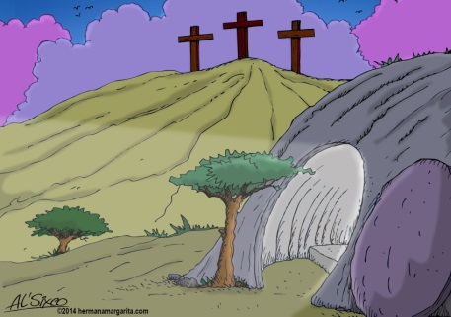
Pascua: el sacrificio de Jesucristo
1 Corintios 15:3-8
Porque primeramente os he enseñado lo que asimismo recibí: Que Cristo murió por nuestros pecados, conforme a las Escrituras; ⁴ y que fue sepultado, y que resucitó al tercer día, conforme a las Escrituras; ⁵ y que apareció a Cefas, y después a los doce.
⁶ Después apareció a más de quinientos hermanos a la vez, de los cuales muchos viven aún, y otros ya duermen. ⁷ Después apareció a Jacobo; después a todos los apóstoles; ⁸ y al último de todos, como a un abortivo, me apareció a mí.
Marcos 15:22-32, 37-39
Y le llevaron a un lugar llamado Gólgota, que traducido es: Lugar de la Calavera.
²³ Y le dieron a beber vino mezclado con mirra; mas él no lo tomó. ²⁴ Cuando le hubieron crucificado, repartieron entre sí sus vestidos, echando suertes sobre ellos para ver qué se llevaría cada uno. ²⁵ Era la hora tercera cuando le crucificaron.
²⁶ Y el título escrito de su causa era: EL REY DE LOS JUDÍOS.
²⁷ Crucificaron también con él a dos ladrones, uno a su derecha, y el otro a su izquierda. ²⁸ Y se cumplió la Escritura que dice: Y fue contado con los inicuos. ²⁹ Y los que pasaban le injuriaban, meneando la cabeza y diciendo: «¡Bah! tú que derribas el templo de Dios, y en tres días lo reedificas, ³⁰ sálvate a ti mismo, y desciende de la cruz.»
³¹ De esta manera también los principales sacerdotes, escarneciendo, se decían unos a otros, con los escribas: «A otros salvó, a sí mismo no se puede salvar. ³² El Cristo, Rey de Israel, descienda ahora de la cruz, para que veamos y creamos.»
³⁷ Mas Jesús, dando una gran voz, expiró. ³⁸ Entonces el velo del templo se rasgó en dos, de arriba abajo. ³⁹ Y el centurión que estaba frente a él, viendo que después de clamar había expirado así, dijo: «Verdaderamente este hombre era Hijo de Dios.»
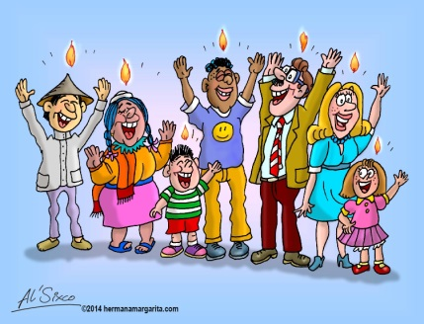
Pentecostés: la venida del Espíritu Santo
Hechos 2:1-6, 12,13, 36-42
Cuando llegó el día de Pentecostés, estaban todos unánimes juntos. ² Y de repente vino del cielo un estruendo como de un viento recio que soplaba, el cual llenó toda la casa donde estaban sentados; ³ y se les aparecieron lenguas repartidas, como de fuego, asentándose sobre cada uno de ellos.
⁴ Y fueron todos llenos del Espíritu Santo, y comenzaron a hablar en otras lenguas, según el Espíritu les daba que hablasen.
⁵ Moraban entonces en Jerusalén judíos, varones piadosos, de todas las naciones bajo el cielo. ⁶ Y hecho este estruendo, se juntó la multitud; y estaban confusos, porque cada uno les oía hablar en su propia lengua... ¹² Y estaban todos atónitos y perplejos, diciéndose unos a otros: «¿Qué quiere decir esto?» ¹³ Mas otros, burlándose, decían: «Están llenos de mosto.»
«Sepa, pues, ciertísimamente toda la casa de Israel, que a este Jesús a quien vosotros crucificasteis, Dios le ha hecho Señor y Cristo.»
³⁷ Al oír esto, se compungieron de corazón, y dijeron a Pedro y a los otros apóstoles: «Varones hermanos, ¿qué haremos?» ³⁸ Pedro les dijo: «Arrepentíos, y bautícese cada uno de vosotros en el nombre de Jesucristo para perdón de los pecados; y recibiréis el don del Espíritu Santo. ³⁹ Porque para vosotros es la promesa, y para vuestros hijos, y para todos los que están lejos; para cuantos el Señor nuestro Dios llamare.»
⁴⁰ Y con otras muchas palabras testificaba y les exhortaba, diciendo: «Sed salvos de esta perversa generación.» ⁴¹ Así que, los que recibieron su palabra fueron bautizados; y se añadieron aquel día como tres mil personas. ⁴² Y perseveraban en la doctrina de los apóstoles, en la comunión unos con otros, en el partimiento del pan y en las oraciones.
Hechos 4:31
Cuando hubieron orado, el lugar en que estaban congregados tembló; y todos fueron llenos del Espíritu Santo, y hablaban con denuedo la palabra de Dios.

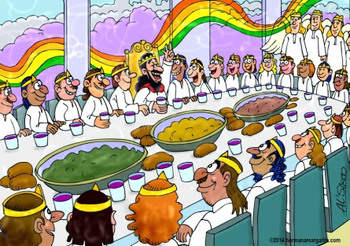
Bodas del Cordero: la gran celebración eterna
1 Tesalonicenses 4:13-18
Tampoco queremos, hermanos, que ignoréis acerca de los que duermen, para que no os entristezcáis como los otros que no tienen esperanza. ¹⁴ Porque si creemos que Jesús murió y resucitó, así también traerá Dios con Jesús a los que durmieron en él. ¹⁵ Por lo cual os decimos esto en palabra del Señor: que nosotros que vivimos, que habremos quedado hasta la venida del Señor, no precederemos a los que durmieron.
¹⁶ Porque el Señor mismo con voz de mando, con voz de arcángel, y con trompeta de Dios, descenderá del cielo; y los muertos en Cristo resucitarán primero. ¹⁷ Luego nosotros los que vivimos, los que hayamos quedado, seremos arrebatados juntamente con ellos en las nubes para recibir al Señor en el aire, y así estaremos siempre con el Señor.
¹⁸ Por tanto, alentaos los unos a los otros con estas palabras.
Apocalipsis 19:1-9
Después de esto oí una gran voz de gran multitud en el cielo, que decía: «¡Aleluya! Salvación y honra y gloria y poder son del Señor Dios nuestro; ² porque sus juicios son verdaderos y justos; pues ha juzgado a la gran ramera que ha corrompido a la tierra con su fornicación, y ha vengado la sangre de sus siervos de la mano de ella.»
³ Otra vez dijeron: «¡Aleluya! Y el humo de ella sube por los siglos de los siglos.» ⁴ Y los veinticuatro ancianos y los cuatro seres vivientes se postraron en tierra y adoraron a Dios, que estaba sentado en el trono, y decían: «¡Amén! ¡Aleluya!» ⁵ Y salió del trono una voz que decía: «Alabad a nuestro Dios todos sus siervos, y los que le teméis, así pequeños como grandes.»
⁶ Y oí como la voz de una gran multitud, como el estruendo de muchas aguas, y como la voz de grandes truenos, que decía: «¡Aleluya, porque el Señor nuestro Dios Todopoderoso reina! ⁷ Gocémonos y alegrémonos y démosle gloria; porque han llegado las bodas del Cordero, y su esposa se ha preparado. ⁸ Y a ella se le ha concedido que se vista de lino fino, limpio y resplandeciente; porque el lino fino es las acciones justas de los santos.»
⁹ Y el ángel me dijo: «Escribe: Bienaventurados los que son llamados a la cena de las bodas del Cordero.» Y me dijo: «Estas son palabras verdaderas de Dios.»

